2019年度 第２回観察会 記録
日 時 | 2019年5月21日（火）、及び5月22日（水）
観察地 | 滋賀県東近江市
講 師 | 藤岡 康弘先生（元滋賀県水産試験場長、びわ湖の森の生き物研究会事務局長）
テーマ | びわ湖ゆりかご水田と河辺いきものの森
備 考 | 参加者数：5/21 26名（担当藤原）、 5/22 26名 (同岩佐) 記録：藤原雄平
午前中「ゆりかご水田」を現場で観察。午後は河辺いきものの森で植物観察を実施。昨年度と同じく
藤岡康弘先生の指導で、2グループに分け実施した。

- ゆりかご水田の観察
東近江市栗見出在家町の公民館で、「魚のゆりかご水田協議会」事務局員にビデオでの活動紹介や水田
プロジェクトが生まれた背景、活動状況などを説明をしていただいた。以下その概略。
（１）ゆりかご水田とは
琵琶湖は日本最大の面積を誇り、豊富な水産資源にも恵まれた湖である。この琵琶湖の周辺に広がる
田んぼは古来、豊かな琵琶湖のいのちを育む役割を果たしてきた。琵琶湖の固有種ニゴロブナは、下図
のような生活史を持つ。
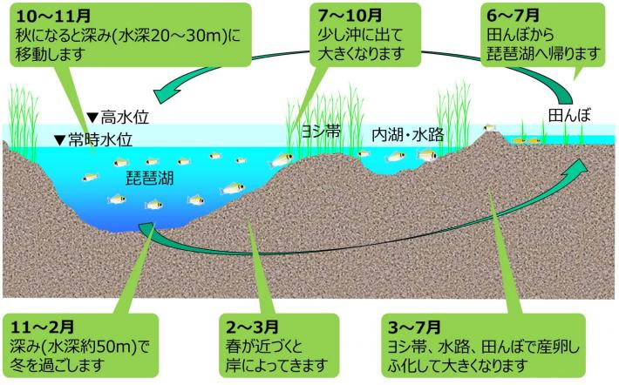

秋から冬にかけて琵琶湖の深いところで過ごしていたニゴロブナは、春になると産卵のために琵琶湖
の浅瀬や湖辺の田んぼを目指ｽ｡田んぼは、水温が暖かく、稚魚のエサとなるプランクトンが豊富である
ため、産卵や稚魚の成育にとても適したところ｡このことから、田んぼは魚の赤ちゃんにとって心地よい
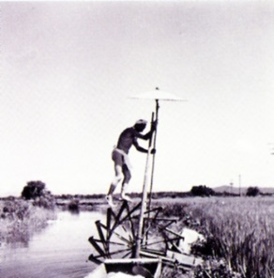
｢ゆりかご」と言える。
（２）昭和40年（1965年）頃まで
琵琶湖周辺の田んぼは、琵琶湖の水位変動による影響を受けやすく、浸水被害に
見舞われたり、田舟による農作業を余儀なくされるなど、農家には大変な苦労であ
った。一方で、琵琶湖とつながる湖岸の田んぼは、エサとなるプランクトンが豊富
で水があたたかいことから、湖魚の産卵・成育に格好の場所となっていた。

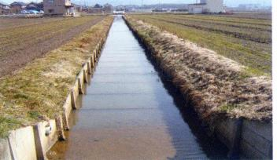
（３）昭和40年（1965年）以降
生産性の向上や農業経営の改善のため、ほ場整備が進められた。
その結果、 農地の大区画化や乾田化が図られ、大型農業機械が使える
ようになるなど、農作業が効率的に行えるようになった。一方で、乾田化
のために水路を深くしたことから、湖魚が田んぼに遡上しにくい環境に
なった。
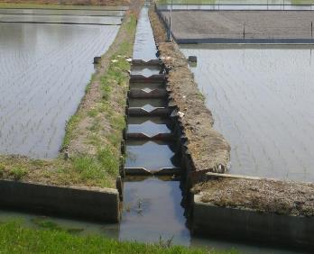
（４）現在の姿
農業生産性を維持しながら、湖魚が田んぼへ遡上できるように、排水路
に魚道を設置した。堰上式魚道を排水路に設置すると、排水路の水位を
階段状に田んぼの高さまで上げることができる。こうすることで、琵琶湖
から遡上してきた湖魚が、田んぼに入ることができる。そのほか、田んぼ
一筆ごとに魚道をとりつける「一筆型魚道」の設置も進んでいる。
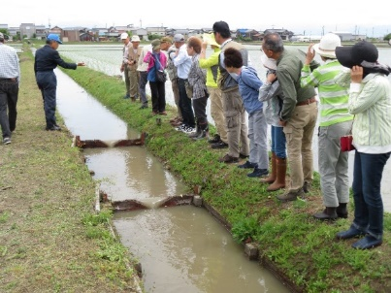
（５）ゆりかご水田現場にて
バスに乗車。魚道が設置されている水田の現場に移動した。下車し細い
道を歩いて魚道を観察。このとき幸運にも魚道にニゴロブナが跳ねる姿や
、水田をナマズが泳ぐのを見た人がいた。魚道を挟んだ畦道で、魚道の設
置期間、ゆりかご水田ブランド米のこと、農家の後継者不足問題など米生
産に係わる諸問題についても事務局員から説明があった。

ゆりかご水田からバスで伊庭町自治会館へ移動。琵琶湖の魚料理を専門とする地元の料理屋「魚定」の
仕出し料理が本日の昼食。昨年同様に美味しいと好評。早めに食べ終えた人は、自治会館近くの水路を
泳ぐコイを鑑賞。伊庭町は湖東に残る水郷集落の一つで、瓜生川から引かれた水路が町を縦横に巡り豊
かな水が絶えることなく流れている。

- 河辺生きものの森の観察
（１）泉事務局長の説明
午后、河辺いきものの森へ移動。森の管理者ＮＰＯ法人游林会の泉事務局長からユーモアたっぷりに
「河辺いきものの森」の保全のいきさつや管理の内容、子供の自然教育などの説明があった。
以下その概要。

- 河川に沿って分布する森林のことを、河辺林という。かつて河辺林は、水害の防備や農用林（里山）
として大きな役割を果たしていたが、今日ではその多くが開発にさらされたり管理が放棄されたり
して、その姿を失った。ここ建部北町の河辺林も、古くから人手が入り、人々の暮らしに深く関わ
っていた林であった。
２）また河辺林は、低海抜地でありながら、シナノキやキクザキイチゲなど本来この標高に見られないは
ずの山地性の植物が生育するという特徴も持ち、貴重な自然が育まれる場所でもある。
３）しかし、里山として利用されなくなったため、照葉樹林への遷移や竹林の拡大による植生の単純化
などが起こるとともに、里山を通じた人と自然の関わりも薄れるようになった。単純化などが起こる
とともに、里山を通じた人と自然の関わりも薄れるようになった。
４）東近江市では、このような特異な自然環境を人々とともに守り育て、後世に残していくために、
この森を「河辺いきものの森」と名付け、人々が自然にふれ親しむ場、環境学習や体験学習の場など
に活用していくなかで、“人と自然、人と人をつなげる森”づくりをめざしている。

（２）森の観察
この森の特徴は自然の平地の森であるが、手つかずの原生林ではなく、ボランティア団体「遊林会」
が手入れや管理し、、多くの生きものが暮らす里山として維持されている。広さは15ヘクタール（500
m×300m）、ドングリの木を中心としてたくさんの木々や草花に溢れており、多様な環境にあわせて、
ノウサギやキツネ、アカネズミ、キツツキ、フクロウなどの動物からカマキリやオニヤンマ、ザリガニ
など、多種多様の生きものがすんでいるという。この森で、子どもたちをはじめ多くの人々の環境学習
に年間約12,000人が利用しているとのこと。
森の中には休憩や昼食に使えるあづまや、散策路や水辺、地上12ｍもある樹の上の歩道「林冠トレイル」、里山の展示物や事務所、レンジャーが常駐しているネイチャーセンターなどが設置されている。
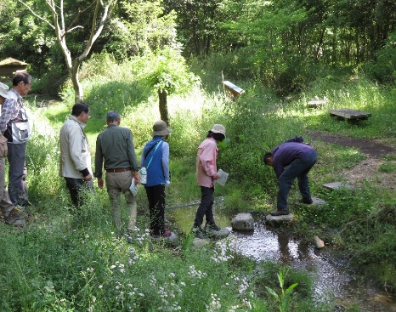
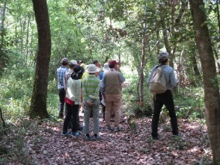
私たちは、森の中を森林浴を兼ねて散策。森林内は各種ゾーンに分割されており、森林の色々な面を見
ることが出来た。地上12ｍの木々の上を歩く林冠トレイルも体験して森の観察を終えた。
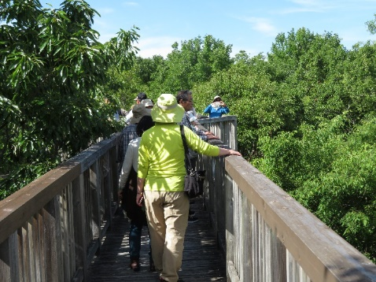

「スタッフの感想」
ゆりかご水田は、魚たちにとっても米にとっても優しく有効なシステムであるが、このバラ色のよう
にみえる水田の陰に、後継者が無く、廃業・廃田となっていく農家が多いという話を聞いて日本農業の
厳しさを改めて感じた。
今回の「魚」と「森」を組み合わせた企画は、琵琶湖を取り巻く自然環境を学ぶシリーズの一環とし
て良かったのではと思う。
以上

